





AUTOEVALUACION DEL CAPITULO 1

PARCIAL No. 1

METODOLOGIAS DE DESARROLLO EN SOFTWARE

METODOLOGIAS DE DESARROLLO EN SOFTWARE
ÁREA DE COMPUTACION
DEPARTAMENTO DE ITIN

Autoevaluación -C1.

Nombres del estudiante: Cristian Jesus Becerra Loaiza

Nivel: Tercer Nivel
NRC: 29022
Asignatura: Met. de Desarrollo en Software

Nombre del profesor: Ing. Jenny Alexandra Ruiz Robalino

METODOLOGIAS DE DESARROLLO EN SOFTWARE
ÁREA DE COMPUTACION
DEPARTAMENTO DE ITIN

Contenido
Autoevaluación del Capítulo 1: 2
1. La persona que acuñó por primera vez el término “ingeniería del 2
software” fue: 2
2. Los elementos que componen el software son: 2
3. Oficialmente, el término ingeniería del software se acuñó en: 2
4. La definición de tipo de software correcto es: 2
5. ¿Cuáles son los atributos de un buen software? 2
6. Las características del software son: 2
7. La crisis del software se refiere a los problemas que desde sus inicios 3
ha ido experimentado este. Muchas veces los problemas de gran mag 3
nitud se generan debido a la mínima eficacia que presenta una gran 3
cantidad de empresas al momento de realizar un software. 3
8. A partir del siguiente gráfico, los nombres de las fases del modelo en 3
Cascada (Waterfall) son: 3
9. El modelo de proceso de software en espiral propuesto por Bohem 4
conjuga la naturaleza iterativa de la construcción de prototipos con los 4
aspectos controlados y sistemáticos del modelo lineal secuencial. La 4
etapa que no pertenece al modelo es: 4
10. Se construye un buen sistema de información considerando que el 4
punto de partida es: 4

Autoevaluación del Capítulo 1:

La persona que acuñó por primera vez el término “ingeniería del

software” fue:
a)Margaret Hamilton.
b)Margaret Sanger.
c)Margaret Atwood.

2. Los elementos que componen el software son:
a)Personal, proceso y producto.
b)Programas, procedimientos, documentación y datos relacionados.
c)Programas o instrucciones, partes y piezas y datos.

3. Oficialmente, el término ingeniería del software se acuñó en:
a)La Conferencia de la OTAN de 1968.
b)La Conferencia de la CEPAL de 1963.
c)La Conferencia de la OTAN de 1986.

4. La definición de tipo de software correcto es:
a)Programas que resuelven necesidades específicas de las organizaciones (software de sistemas).
b)Conjunto de programas que han sido escritos para servir a otros programas (software de gestión o aplicación).
c)Software que hace uso de algoritmos no numéricos para resolver problemas complejos para los que no son adecuados el cálculo o el análisis directo (software de inteligencia artificial).

5. ¿Cuáles son los atributos de un buen software?
a)Funcionalidad y el rendimiento requerido por el usuario.
b)Hacer que se malgasten los recursos del sistema.
c)Mantenible, confiable y fácil de utilizar.

6. Las características del software son:
a)El software usa componentes estándar con funciones e interfaces bien definidas.
b)El software se desarrolla o modifica con intelecto, no se fabrica en el sentido clásico.
c)El software se desgasta con el transcurso del tiempo.

7. La crisis del software se refiere a los problemas que desde sus inicios

ha ido experimentado este. Muchas veces los problemas de gran mag

nitud se generan debido a la mínima eficacia que presenta una gran

cantidad de empresas al momento de realizar un software.
a)Verdadero.
b)Falso.
c)Ninguna de las opciones

8. A partir del siguiente gráfico, los nombres de las fases del modelo en

Cascada (Waterfall) son:

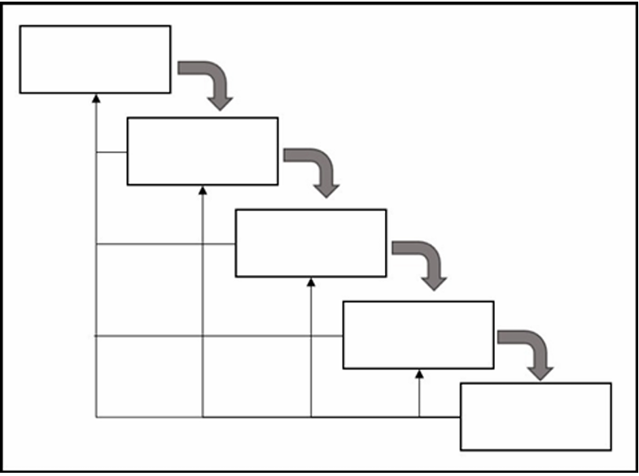
Comunicación
Planificación
Diseño-modelado
Entrega-Implementación
Construcción-Implementación

a)Gestión de proyecto, comunicación, planificación, diseño-modelado, construcción-implementación.
b)Comunicación, planificación, diseño-modelado, construcción-implementación, entrega-implantación.
c)Gestión de la configuración, comunicación, planificación, diseño-modelado, entrega-implantación.

9. El modelo de proceso de software en espiral propuesto por Bohem

conjuga la naturaleza iterativa de la construcción de prototipos con los

aspectos controlados y sistemáticos del modelo lineal secuencial. La

etapa que no pertenece al modelo es:
a)Evaluación del cliente.
b)Comunicación con el cliente.
c)Definición de un paradigma de desarrollo.

10. Se construye un buen sistema de información considerando que el

punto de partida es:
a)La definición de requisitos claros es parte del proceso, pero no es del todo importante.
b)Utilizar un proceso definido con fases claras, donde cada una de estas genera un producto final.
c)Utilizar herramientas de desarrollo como medio para alcanzar un producto de calidad

